《战狗》玩家体验观察笔记：吸引力、体验分化与核心矛盾拆解

写在前面：我的体验位置与材料边界
我的玩家背景： 约30小时，独狼为辅，组队为主，主要体验直升机运输，救援，工程建造和迫击炮支援。
结论支撑： 个人游戏体验、官方资料、官方公告，以及部分B站视频、Steam评测、小黑盒讨论。

游戏速览：它提供什么体验，目前表现如何？
游戏简介：《战狗》（WARDOGS）是由 BULKHEAD开发、Team17发行的大战场第一人称射击游戏，于2026年9月10日在Steam开启抢先体验。
游戏支持最多100名玩家分属三个阵营，围绕控制区展开争夺，并融合战术枪战、载具作战、基地建设与环境破坏。占区构成共同目标，金钱积累与出装投入则为每次行动加入资源决策。 玩家可以通过战斗、救援、运输等方式获取收益，金钱能够跨局保留。
玩法结构： 三方占区、现金积累、出装投入、战术枪战、载具驾驶，沙盒建造。
阶段性表现： 发售后达到 428,666人的同时在线峰值，首日销量达到125万份。截至10月10日，总销量已突破300万。
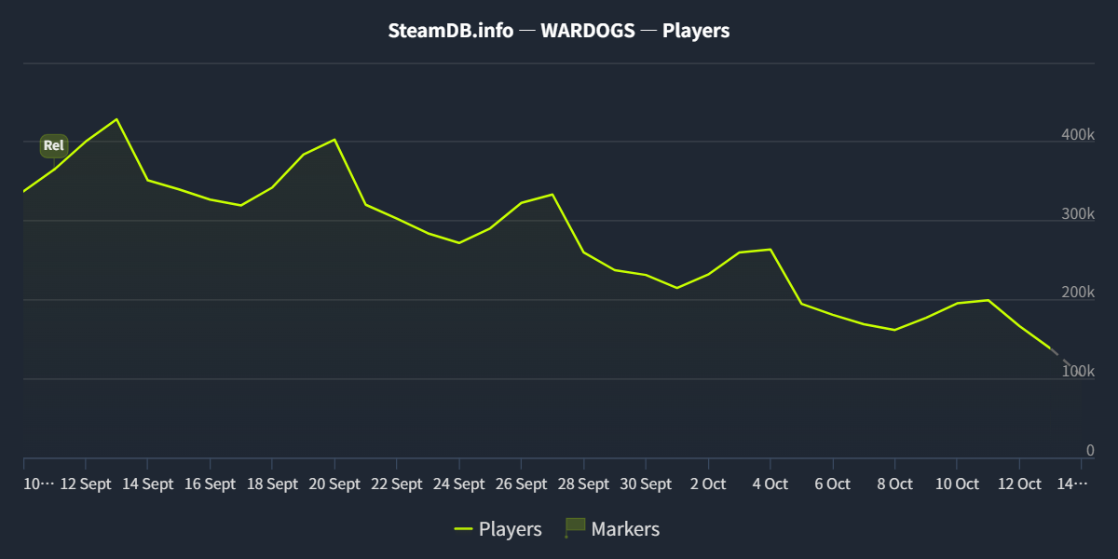
但从SteamDB的数据来看，游戏自9月上线至10月中旬，首发后的在线规模呈现总体回落。
口碑概况：steam最近评测：多半好评 (56,861)。简体中文评测：多半差评 (6,689)。小黑盒评分：6.0。
版本背景：0.1.2抢先体验版本，10月10日
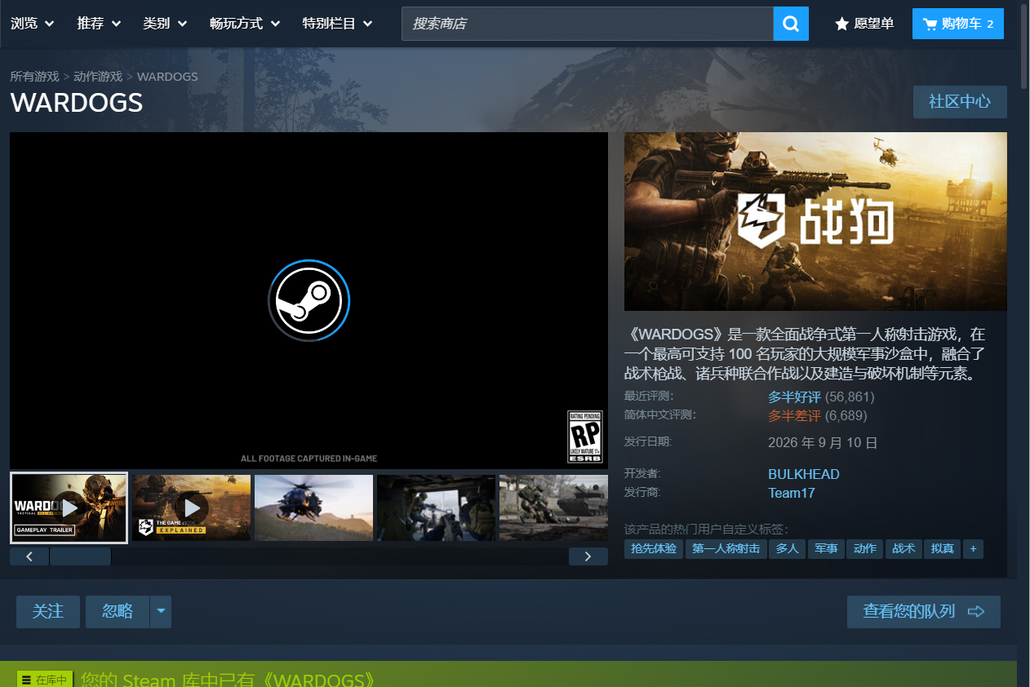

为什么玩家愿意尝试？——娱乐性与拟真性平衡下的跨群体吸引力
从我的体验来看，《战狗》的吸引力在于：以相对拟真的战场体验建立沉浸感，再通过自由分工与多渠道收益，让不同偏好的玩家找到参与空间。 这一平衡主要体现在三个方面。

玩法丰富：六类职业成长下的自由分工
围绕“占区”目标，《战狗》设置了突击兵、医疗兵、侦察兵、支援兵、驾驶员和飞行员六类职业，各自拥有独立的经验成长进度。 职业并不强制锁定玩家的装备组合，玩家通过所使用的装备和实际行动，参与不同职能并积累相应经验。
兵种 | 典型玩法 | 可能对应的体验偏好（作者归纳）
突击兵 | 正面交火、突入与占点 | 枪法对抗、即时反馈
医疗兵 | 治疗、救援，维持队伍战斗能力 | 团队支援、救场体验
侦察兵 | 观察标点、远距离狙击 | 信息获取、精准打击
支援兵 | 阵地建设、维修与反载具支援 | 建造规划、火力与技术保障
驾驶员 | 地面运输、补给与装甲载具作战 | 驾驶操作、后勤保障与重火力
飞行员 | 空中运输、补给与火力支援 | 飞行操作、空地协同
在我看来，多种参与方式让不同偏好的玩家能够围绕同一目标形成协作，是游戏吸引力的重要来源。 同时，职业经验独立成长，装备还存在解锁与购买条件。例如，在我的体验中，想尝试飞行员玩法，就需要先积累一笔用于购买直升机的资金。因此，玩法选择虽然丰富，实际参与仍受到成长进度与资金储备的限制。

2. 画面与手感：连接大战场娱乐与战术沉浸
《战狗》延续《武装突袭3》“占山为王”模式的玩法思路，并进一步拓展画面表现与玩法。其步兵、载具与目标争夺并存的战场结构，为《战地》系列玩家提供了熟悉的体验入口。
在我的感受中，写实画风、相对拟真的人物与枪械、载具操作反馈，以及小队协作，又能承接《战术小队》等战术射击玩家对军事沉浸和配合的偏好。 多种自主参与方式则让玩家可以从感兴趣的部分切入，逐步深入。

3. 经济机制：兼容稳定积累与风险博弈
现金奖励覆盖击杀、救援、占点、运输等多种行为，为轻度或支援导向玩家提供了战斗之外的积累路径。 对我而言，运输和炮击既能帮助团队，也能增加账户现金，“这局赚了”因此成为评价体验的重要标准。
装备损失与战场拾取则带来另一层吸引力：玩家需要权衡投入，也有机会以较低成本获取高价值装备。这种“承担风险、以小博大”的体验，与部分《逃离塔科夫》等搜打撤玩家的偏好存在交集。
因此，《战狗》的潜在跨群体吸引力来自三者的共同作用：玩法提供选择，画面与手感提供沉浸，经济回报赋予行动持续价值。 从个人体验出发，我认为这种娱乐性与拟真性的平衡，是其上线即获得广泛关注的重要因素之一。
多种玩法为不同玩家提供了入口，但这些入口是否同样容易被发现、理解并持续体验，将影响这种吸引力能否在实际游玩中兑现。

为什么吸引力未能持续兑现？——持续游玩中的六类体验阻力
在约2周、30小时的体验后，我选择了退游。最初吸引我的丰富玩法仍然存在，但随着新鲜感消退，时间负担、对抗挫败和成长成本逐渐影响了继续游玩的意愿。

成长曲线与使用成本，阻碍玩法兑现
大锤、烟雾弹等重要道具需要较长时间才能获取；解锁与实际购买又分别消耗货币，导致解锁装备后往往不能立即使用。坦克、自行火炮等玩法则需要更高强度的投入。
游戏提供了丰富的玩法选择，但玩家实际获得这些选择，需要跨越时间、等级和资金的多重门槛。 这与最初“可以自由体验多种职能”的吸引力形成了落差。

赛季重置预期，与慢成长形成冲突
官方预告第二赛季将于2026年10月15日开启。
对于资金与等级重置的预期，我担忧的是：前期已经需要较长时间解锁玩法，新赛季又可能要求重新经历这一过程。社区讨论中也存在对经验重置、重复成长成本的担忧，同时有人支持通过重置控制资源差距。
对重视积累、游玩时间有限的玩家而言，慢成长与周期性重置叠加，可能削弱持续投入的动力。 重置的具体范围与保留内容，还需按正式规则核对。

野排组织不足，自由分工难以形成合力
在我遇到的部分野排对局中，较多玩家集中在己方基地担任炮兵或工程兵，缺少统一的进攻组织。零星自发的攻击面对敌方人数优势时，难以取得成效；极端情况下当我方阵营遭到另外两队同时进攻时，压力更加明显。
自由选择职能能够满足个人偏好，但有效的阵营协作还需要明确目标、兵力调配和行动配合。当这些条件不足时，个人忙于行动，也未必能感受到战局有所推进。
或许可设立新模式，参考《战术小队》《武装突袭》设置总指挥官，统筹指挥各个小队长，分配载具等资源。兼顾硬核玩家和休闲玩家。

单局时间过长，精力负担较重
在我的体验中，完整参与一局需要约两小时。持续关注战况、操作载具和配合队友，会带来较大的精力消耗。当新鲜感减弱后，投入这么长时间能否获得满意体验，成为我再次进入游戏时的重要考虑。

平衡性问题：经验优势与资源优势叠加
随着游玩深入，我越来越容易感受到被优势玩家“炸鱼”的挫败。差距既来自地图熟悉度和战术经验，也来自装备质量的压制。
老玩家的经验优势与资源优势相互叠加，使新玩家在学习过程中还需要承受装备差距。 在我的感受中，这逐渐削弱了对抗的乐趣，也降低了继续投入的意愿。

外挂与异常击杀，削弱公平性信任
我多次看到公屏存在买挂刷屏的情况，还亲历过一局异常情况：蓝队一名玩家将红、绿两队的所有玩家瞬间击杀。
当玩家难以相信对局公平时，操作、协作和装备投入的价值也会受到质疑。 对我而言，这类经历进一步放大了失败后的挫败感。
上述问题共同指向我的退游感受：丰富玩法带来的吸引力，逐渐被获得和维持良好体验所需的时间、资源与精力成本消耗。 这是对个人退游经历的解释，也为后续分析其他玩家的负面反馈提供了线索。

总结
整体来看，我认为《战狗》已经搭建起完成度很高、特色鲜明的核心玩法框架，但要将初期吸引力转化为长期用户黏性，仍需通过持续迭代与运营，改善平衡性、成长节奏和对局环境。
考虑到游戏仍处于抢先体验阶段，以及开发团队的规模，我愿意给予它更多完善的时间。当前问题的暴露，也为后续调整明确了方向。我仍对它的潜力抱有期待，并会关注开发团队能否将玩家反馈转化为实际改善。

